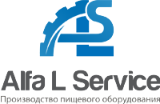

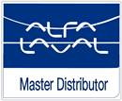

196158, Санкт-Петербург,

ул. Пулковская, 10, к.2, пом. 11Н

тел. +7 (812) 608-48-35, -36, ф. 608-48-37

[www.alfalservice.ru](http://www.alfalservice.ru)

E-mail: sales@alfalservice.spb.ru

**УВАЖАЕМЫЕ ГОСПОДА!**

ООО "АЛЬФА Л СЕРВИС" **ЯВЛЯЕТСЯ АВТОРИЗОВАННЫМ ДИСТРИБЬЮТОРОМ КОМПАНИЙ:**

"ALFA LAVAL", "SPIRAX SARCO", "SEITAL"

**ПАРТНЕРОМ КОМПАНИИ** "WIKA", GEA Niro Soavi, Bertoli

**А ТАК ЖЕ ЭКСКЛЮЗИВНЫМ ДИСТРИБЬЮТОРОМ КОМПАНИИ** "FRICTEC" И "AB6"

**В РОССИЙСКОЙ ФЕДЕРАЦИИ.**

Позвольте Вам предложить сотрудничество в сфере обеспечения пищевых предприятий технологическим оборудованием и инжиниринговыми решениями, включая полный комплекс услуг. Наша компания производит разработку проектов производственных предприятий, разработку технологических схем, обеспечивает выполнение отдельных технических решений задач клиентов, используя собственный производственный потенциал и современные комплектующие, производит расчеты и разрабатывает техническую документацию выпускаемого оборудования.  
 В настоящее время нашей компанией производится технологическое оборудование для приема и переработке: молочной продукции, виноделия, производства соков, нектаров, пивоварения, производство квасов, и минеральных вод, изготавливаемого по техническому заданию Заказчика:

* Модульные станции безразборной мойки c автоматическим или полуавтоматическим управлением “ALSCIP-A” и “ALSCIP-М” различной производительности. Станции централизованной и распределенной мойки с различными техническими решениями;
* Модули-пастеризаторы c автоматическим или полуавтоматическим управлением «ALS – A» и «ALS – М» различной производительности; С совместным использованием деаэратора, бактофуги, сепаратора, нормализатора, гомогенизатора;
* Установки для распределения потоков с автоматическим или ручным управлением (клапанные коллекторы) «ALSP-A» и «ALSP-М»;
* Установки для охлаждения с автоматическим или полуавтоматическим управлением «ALSCOOL-A» и «ALSCOOL-М» различной производительности;
* Установки для нагревания с автоматическим или полуавтоматическим управлением «ALSTERM-A» и «ALSTERM-М» различной производительности;
* Модульные молокоприемные пункты «ALSI-А» и «ALSI-М»;
* Системы для предотвращения смешивания продукта ,сбора продукта и очистки трубопроводов ALSPIGG-A (для минимизации потерь при производстве продуктов);
* Асептические танки для промежуточного хранения стерильных продуктов;
* Емкостное оборудование для использования с пищевыми и непищевыми продуктами (жидкостями).

В связи с тем, что наша компания является авторизованным дистрибьютором компаний «Alfa Laval» и «Spirax Sarco» при изготовлении процессных установок используется оборудование и комплектующие данных производителей, что обеспечивает стабильно высокий уровень качества при производстве пищевых продуктов и высочайший уровень надежности данного оборудования. Широкая номенклатура оборудования позволяет решать практически любые задачи, поставленные Заказчиками в соответствии с гигиеническими стандартами, при минимальных затратах на эксплуатацию и техническое обслуживание, а также максимально длительном сроке службы оборудования.

Для обеспечения контроля и управления процессами мы применяем оборудование и комплектующие следующих компаний:

* Датчики и расходомеры – WIKA, Endress+Hauser;
* Контроллеры фирмы SIEMENS;

Оборудование изготавливается на собственных производственных площадях, что позволяет обеспечивать отсутствие посреднической наценки, выполнение принятых обязательств и гарантировать качество, изготавливаемого оборудования. Все технологические установки изготавливаются в соответствии с ТУ 5131-001-58826615-2006, емкостное оборудование в соответствии с ТУ 5131-003-58826615-2007, а также имеют Сертификаты Соответствия РФ и Санитарно-Эпидемиологические Заключения РФ.

Изготовление оборудования, а также его монтаж в полном объеме на предприятии Заказчика производится сварщиками-монтажниками, аттестованными национальной Ассоциацией контроля и сварки (НАКС) и выполняется по Лицензии ГС-2-781-02-27-0-7841304120-009536-1.

**Нашими заказчиками являются такие предприятия как:**

* **ОАО "Петмол" (Юнимилк),** Санкт-Петербург – работаем с 2001 года, поставляем технологическое оборудование, запчасти и комплектующие, участвуем в модернизации технологического процесса. С 2006 по 2009 год выполняли монтаж новой площадки.

В 2010 году проведена замена рамных перемешивающих устройств на мешалки ALFA LAVAL нового поколения и модернизация системы мойки на сметанных емкостях.

* **ОАО "МК" Балтийское молоко"** (Вимм Билль Дан), Санкт-Петербург - работаем с 2003 года, поставляем технологическое оборудование, запчасти и комплектующие, участвуем в модернизации технологического процесса.
* **ОАО "Лактис",** ВеликийНовгород **-** работаем с 2005 года, поставлям технологическое оборудование, запчасти и комплектующие, участвуем в модернизации технологического процесса. В 2008 году установлена вторая асептическая установка (Стерильный танк) для применения на сливках.
* **Санкт-Петербургский молочный завод "Пискаревский",** Санкт-Петербург - работаем с 2003 года, поставлям технологическое оборудование, запчасти и комплектующие, участвуем в модернизации технологического процесса. В 2004 году установлена первая полная автоматическая универсальная пастеризационная установка с применением сепаратора – очистителя и гомогенизатора, производительность 25000 л\ч.
* **Норильский молочный завод,** Норильск - работаем с 2003 года, поставляем технологическое оборудование, запчасти и комплектующие.
* **ЗАО "Нива-ГМЗ",** Гатчина **-** работаем с 2003 года, поставляем технологическое оборудование, запчасти и комплектующие.
* **ОАО “Гатчинский молочный завод” ,**  Гатчина **-** работаем с 2008 года, поставляем технологическое оборудование, запчасти и комплектующие.
* **ЗАО “МОЛОКО” ,** Белгородская область **-** работаем с 2006 года, поставляем технологическое оборудование, запчасти и комплектующие. Выполнена модернизация технологического оборудования с переводом на автоматическое управление.
* **ООО “МОЛОКО” ,** Городец **-** работаем с 2008 года, поставляем технологическое оборудование, запчасти и комплектующие. Выполнена реконструкция завода с переводом на автоматическое управление с применением АСУТП.
* **“Гомельский молочный комбинат”,** республика Беларусь - работаем с 2006 года, поставляем технологическое оборудование, запчасти и комплектующие. Выполнена модернизация технологического оборудования аппаратного цеха с переводом на автоматическое управление.
* **“Молочный Мир”,** республика Беларусь - работаем с 2008 года, поставляем технологическое оборудование, запчасти и комплектующие.
* **В 2007 году построен “Кингисеппский молочный комбинат” –** выполнены работы по строительной, инженерной, технологической части, ввод в эксплуатацию и обслуживание. Завод выполнен в автоматическом управлении.
* **ОАО "Петрохолод",** Санкт-Петербург **-** работаем с 2003 года, поставляем технологическое оборудование, запчасти и комплектующие.

**Предприятия по производству соков, нектаров, кваса, пива:**

* **ООО " Троя-Ультра"(Пепси Кола),** Санкт-Петербург – в 2002 году выполнена комплексная работа по монтажу, поставке всего технологического процесса, включая трубчатые и пластинчатые стерилизаторы, автоматическое купажное отделение и централизованной станции CIP.
* **ООО " Фирма-Нектар",** Самара – в 2006 году выполнена комплексная работа по монтажу технологического процесса, включая трубчатые и пластинчатые стерилизаторы, автоматическое купажное отделение и централизованной станции CIP. В 2007 году установлена первая асептическая установка (Стерильный танк) для применения на соках.
* **Выборгский винный завод "Малета",** Выборг - в 2006 году выполнена комплексная работа по монтажу технологического процесса, включая пластинчатые пастеризаторы.
* **Винный завод "Идальго",** Волосово - в 2007 году выполнены работы по строительной, инженерной, технологической части, ввод в эксплуатацию и обслуживание. Завод выполнен в полуавтоматическом управлении.
* **ЗАО «Мултон»,** Москва - работаем с 2009 года, поставляем технологическое оборудование, запчасти и комплектующие, участвуем в модернизации технологического процесса.
* **ООО "Браво Премиум",** Санкт-Петербург **-** работаем с 2003 года, поставляем технологическое оборудование, запчасти и комплектующие. Впервые в 2006 году поставлены две PIGGING –линии.
* **Завод “Unilever”,** Санкт-Петербург **-** работаем с 2006 года, поставляем технологическое оборудование, запчасти и комплектующие. В 2009 году поставлены четыри PIGGING –линии.
* **“Новосибирский спиртовой завод”,** Новосибирск **-** работаем с 2008 года, поставляем запчасти и комплектующие. В 2008 году поставлены две PIGGING –линии.
* **ООО "Кока-Кола ЭйчБиСи Евразия", -** работаем с 2006 года, поставляем технологическое оборудование, запчасти и комплектующие.
* **ОАО “Дека”,** Великий Новгород **-** работаем с 2006 года, поставляем технологическое оборудование, запчасти и комплектующие.
* **фармацевтический завод ОАО Фирма “Медполимер”,** Санкт-Петербург **-** работаем с 2006 года, поставляем технологическое оборудование, запчасти и комплектующие.
* **фармацевтическая фирма ЗАО “Рестер”,** Санкт-Петербург **-** работаем с 2008 года, поставляем технологическое оборудование, запчасти и комплектующие.
* **САНИнтербрю (ЗАО "ИнтерБир")** ,Санкт-Петербург **-** работаем с 2005 года, поставляем технологическое оборудование, запчасти и комплектующие.
* **ООО " Объединенные Пивоварни Хейнекен " -** работаем с 2006 года, поставляем технологическое оборудование, запчасти и комплектующие. **В настоящее время семь заводов, находятся на годовом техническом обслуживании, нашей компании**.
* **ООО “Русский Стандарт Водка”,** Санкт-Петербург **-** работаем с 2006 года, поставляем технологическое оборудование, запчасти и комплектующие.
* **OOO “Wrigley”,** Санкт-Петербург **-** работаем с 2007 года, поставляем технологическое оборудование, запчасти и комплектующие.
* **ООО “Петропродукт-Отрадное”,** Санкт-Петербург - работаем с 2003 года, поставляем технологическое оборудование, запчасти и комплектующие, участвуем в модернизации технологического процесса.

Наша компания, обладая обширной номенклатурой стандартизованных модульных изделий, которые можно конфигурировать и адаптировать применительно к конкретным условиям, позволяет удовлетворить разнообразные потребности предприятий. Стандартизованное модульное оборудование и эффективная система обслуживания гарантируют высокое качество выпускаемой Заказчиком продукции. Индивидуальный подход в работе с каждым Заказчиком, гибкая система разработки конструкторских решений и организации производства, конфигурация и адаптация оборудования под конкретный заказ обеспечивают оптимальное техническое решение, отвечающее требованиям производства каждого Заказчика.

Надеемся на долговременное и взаимовыгодное сотрудничество.

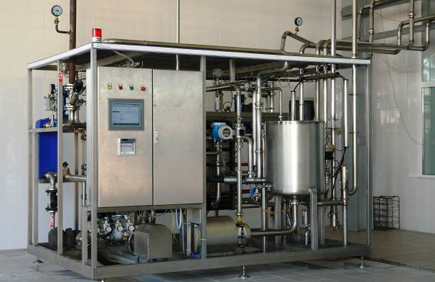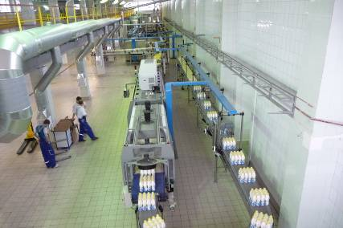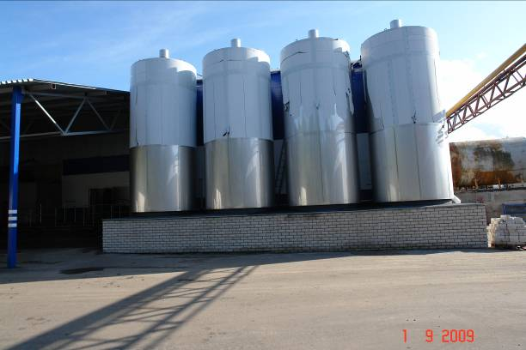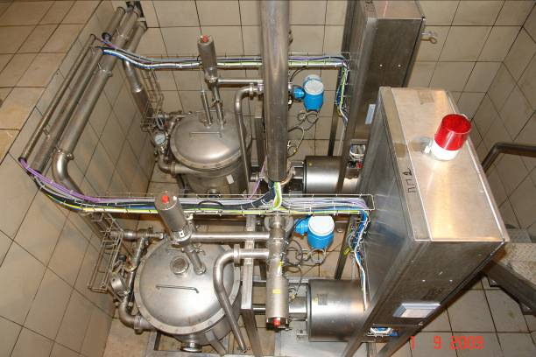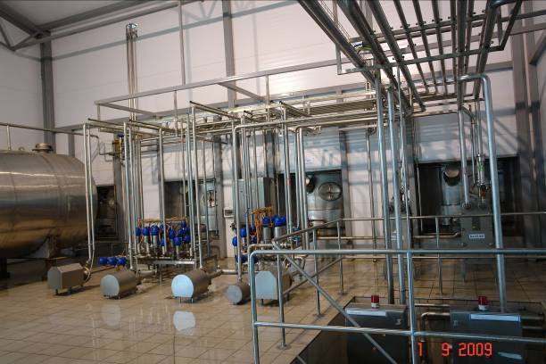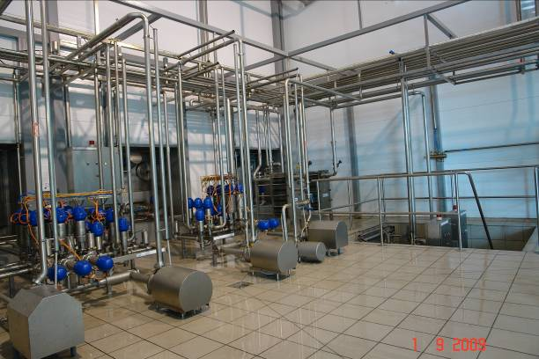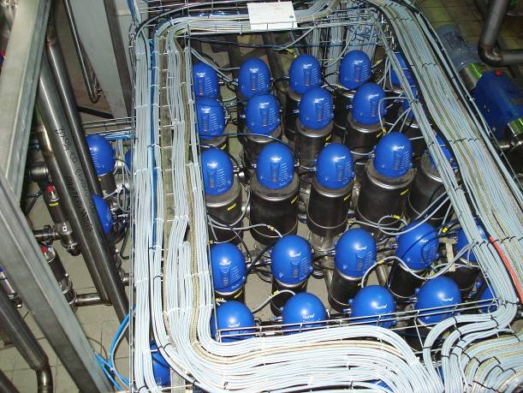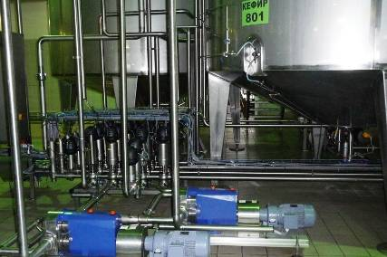

С уважением, коллектив компании ООО «Альфа Л Сервис»